 | Модуль  Вариант 1 | Решение задач по теме «Графики пути и скорости при равномерном движении»
Цель модуля. ОЗНАКОМИТЬСЯ с решениями простейших задач по данной теме.
УМЕТЬ применять теоретические знания при решении задач по данной теме.
УМЕТЬ применять теоретические знания при решении задач в нестандартных условиях.
Учебный материал
АОЗ о понятии «равномерное движение», формулах вычисления пути, времени и скорости, единицах измерения данных физических величин, графиках зависимостей пути и скорости от времени.
Цель: ЗНАТЬ определение понятия «равномерное движение», формулы для вычисления пути, скорости и времени, единицы измерения данных величин. УМЕТЬ строить и читать графики зависимостей пути и скорости от времени.
Ответьте на вопросы:
- Какое движение называют равномерным?
- Что такое скорость?
- Какова формула скорости при равномерном прямолинейном движении?
- В каких единицах измеряется скорость?
- Что представляет уравнение равномерного прямолинейного движения?
- Как из уравнения движения найти время движения тела?
- Уравнение движения имеет вид s = 2,5t (м). Какую информацию мы можем извлечь из этой записи?
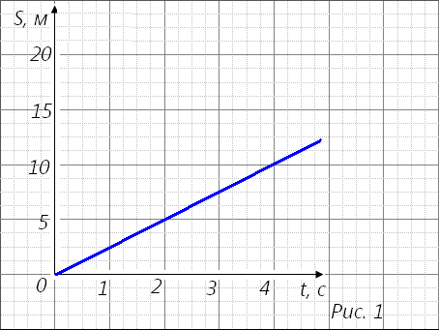
Решите задачи:
- Выполните перевод единиц: 144 км/ч = ___ м/с.
- Выполните перевод единиц: 6 м/с = ___ км/ч.
- Скорость зайца 15 м/с, а дельфина – 18 км/ч. Кто из них движется быстрее?
- В течение 30 с поезд двигался равномерно со скоростью 72 км/ч. Какой путь он прошел за это время?
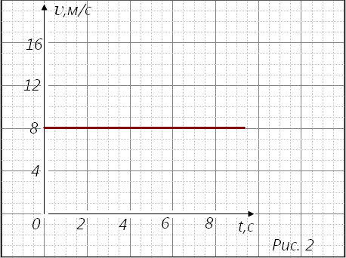
- За какое время плывущий по течению реки плот пройдет 15 км, если скорость течения 0,5 м/с?
- По графику пути (рис. 1) определите скорость движения тела.
- По графику скорости (рис. 2) определите путь. Пройденный телом за 6 с. Как представить числовое значение пути, используя график скорости?
- Скорость тела 18 м/с. Постройте график зависимости скорости от времени. Единицы масштаба выберите самостоятельно.
- Двигаясь прямолинейно и равномерно пешеход прошел 8 км за 2 часа. Постройте график зависимости пути от времени. Вычислите скорость пешехода и постройте график зависимости скорости от времени.

Решение задач
Цель: РЕШАТЬ простейших задачи по данной теме.
РЕШАТЬ задачи по данной теме.
РЕШАТЬ задачи в нестандартных ситуациях.
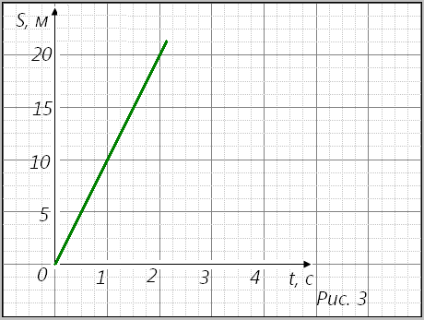
Задача 1.
По графику пути (рис. 3) определите скорость движения тела.
Задача 2.
По графику скорости (рис. 4) определите путь, пройденный телом за 6 с. Как представить числовое значение пути, используя график скорости?
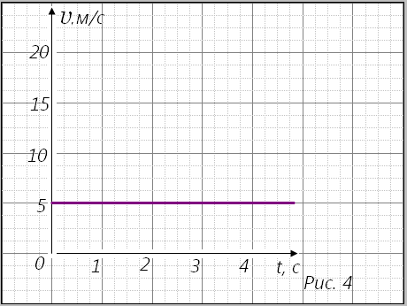
Задача 3.
Скорость тела 20 м/с. Постройте график зависимости скорости от времени. Единицы масштаба выберите самостоятельно.
Задача 4.
5 см
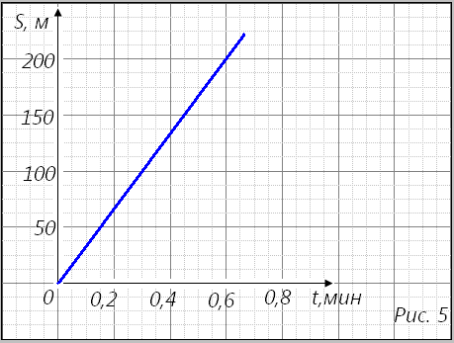
Двигаясь прямолинейно и равномерно автомобиль проехал 240 км за 3 часа. Постройте график зависимости пути от времени. Вычислите скорость автомобиля и постройте график зависимости скорости от времени.
Задача 5.
Какова скорость катера, график движения которого представлен на рис. 5?
Задача 6.
По графикам движений тел (рис. 6) можно утверждать, что:
а) тела движутся по горкам разных наклонов;
б) что скорости обоих тел одинаковы;
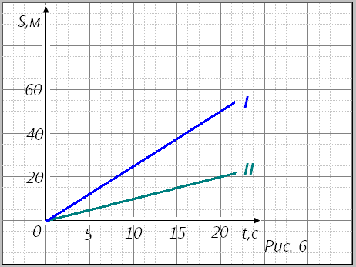
в) скорость первого тела в 2,5 раза меньше скорости второго тела;
г) скорость первого тела в 2,5 раза больше скорости второго тела.
Постройте графики скорости движения тел.
Задача 7.
Двигаясь с постоянными скоростями, пешеход прошел 5,4 км за час, а велосипедист 200 м проехал за 20 с. Постройте в одной системе координат: а) графики скорости названных тел; б) графики пути за 20 с движения.

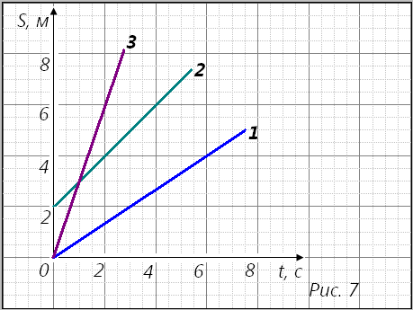
Задача 8.
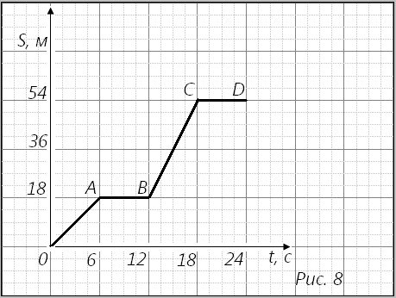
На рисунке 7 представлены графики зависимости пути трех тел от времени. Как двигались эти тела? Определите скорости движения каждого тела, постройте графики зависимости скорости υ₁, υ₂, υ₃ тел от времени.
Задача 9.
На рисунке 8 представлен график зависимости пути от времени. Как двигалось тело в течение времени движения? Определите путь s, пройденный телом, и скорости υ₁, υ₂, υ₃ тела на всех участках движения.
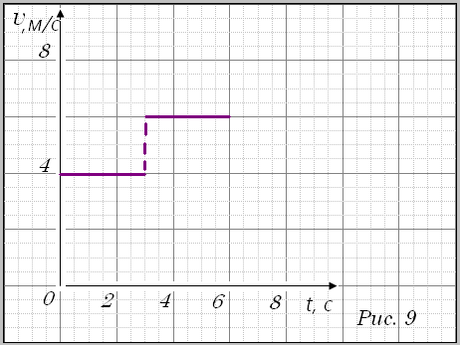
Задача 10.
Используя график скорости движения тела (рис. 9), можно утверждать, что путь s₁, пройденный за первые три секунды, и путь s₂, пройденный за три последние секунды, связаны отношением:
а) s₂ = 0,5s₁;
б) s₂ = 1,5s₁;
в) s₂ = s₁;
г) s₂ = 3s₁.
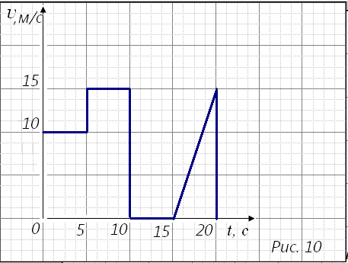

Задача 11.
Упрощенный график скорости υ движения автомобиля приведен на рисунке 10. Охарактеризуйте движение автомобиля. Какие пути пройдены автомобилем на каждом участке движения? Какие детали графика опущены?
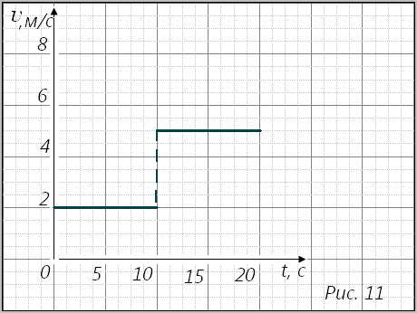
Задача 12.
Используя график скорости движения тела (рис. 11), можно доказать, что половина всего пути будет пройдена телом:
а) к концу 10-й секунды;
б) к концу 13-й секунды;
в) к концу 18-й секунды;
г) к концу 20-й секунды.

Выходной контроль
Цель: ПРОВЕРИТЬ усвоение учебных элементов.
- Какой из графиков соответствует графику зависимости пути от времени при равномерном прямолинейном движении?
а. | б. | в. | г.
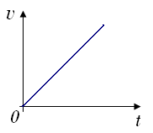 | 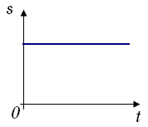 | 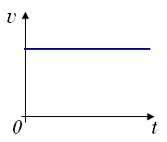 | 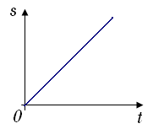
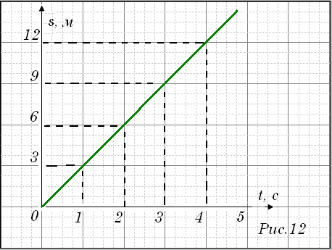
- Определите по графику (рис.12) путь, который проехал велосипедист за 3 с.
- 12 м;
- 9 м;
- 6 м;
- 3 м.
- По графику (рис. 12) определите скорость движения в момент времени 3 с от начала движения.
- 27 м/с;
- 12 м/с;
- 3 м/с;
- 0 м/с.
- Какой из графиков скорости соответствует скорости велосипедиста, зависимость пути от времени которого представлена на рис. 12.
а. | б. | в. | г.
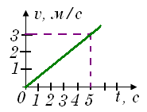 | 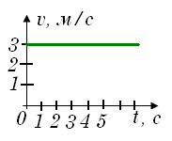 | 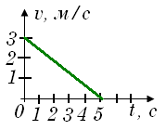 | 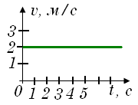
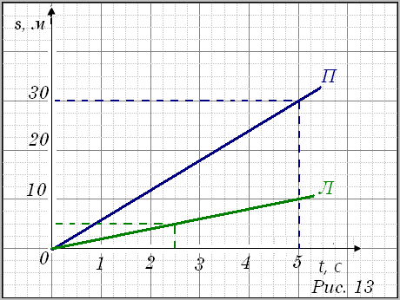
- Во сколько раз скорость движения лыжника Л (рис. 13) больше скорости движения пешехода П?

Наука никогда не решает вопроса, не поставив при этом десятка новых.
Джорж Бернард Шоу
Подведение итогов
Цель: ЗАПОЛНИТЬ лист контроля; ОЦЕНИТЬ знания.
ЛИСТ КОНТРОЛЯ
Учебный элемент | Ответ | Баллы | Результат
Решение задач | 1. v = 10 м/с  2. s = 30 м  3.  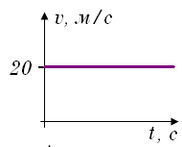  4.  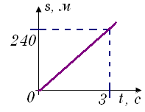, 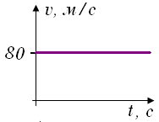  5. v ≈ 333,3 м/мин ≈5,5м/с  6. г.  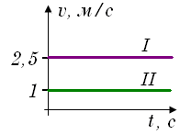  7.  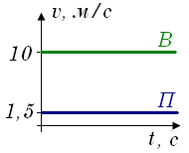  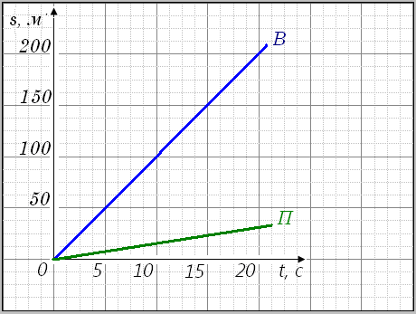  8.  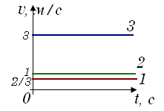  9. s = 54 м, v₁ = 3 м/с,  v₂ = 0 м/с, v₃ = 6 м/с, v₄ = 0 м/с  10. б  11. s₁ = 50 м – равномерн.,  s₂ = 75 м – равномерн.,  s₃ = 0 м –не двигался,  s₄ = 38 м – не равномерн.  12. б | 2  2  2  4  4  4  3  3  3  4  5  5  8  8 | Поставьте себе итоговую оценку:  37-71 балла – «отлично»  17-36 балла – «хорошо»;  6-16 баллов – «зачет»;  ≤5 баллов – «незачет».  Сдайте лист контроля учителю.  ОЦЕНКА ↓
Выходной  контроль | 1. г  2. б  3. в  4. в  5. в 3 раза | 2  2  2  2  4
Итого: |  | 71
То, что должно вознестись на самый верх, начинается в самом низу.
Гораций
Человек, который попадает в цель, - талант; человек, который попадает в цель невидимую, - гений.
Артур Шопенгауэр
ДИФФЕРЕНЦИРОВАННОЕ ДОМАШНЕЕ ЗАДАНИЕ
«Незачет» | 1. По какой формуле можно рассчитать путь, пройденный телом при равномерном движении?  - s = vt  - v = s/t  - t = s/v  - v = t/s
«Зачет» | 2. Запишите уравнение равномерного движения.  3. На рисунке 14 показан график зависимости скорости тела от времени. Найдите путь s, пройденный телом за t = 10 с.  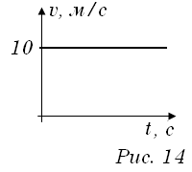
«Хорошо» | 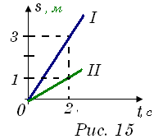  4. На рисунке 15 показаны графики зависимости пути от времени двух тел. Во сколько раз n отличаются скорости движения двух тел?
«Отлично» | 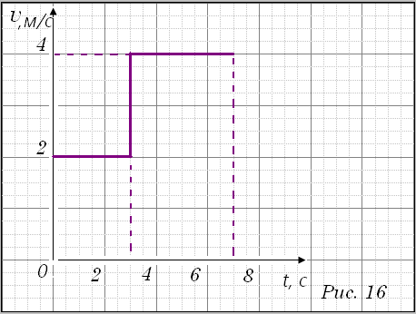  5. На рисунке 16 показан график зависимости скорости тела от времени на различных участках пути. Используя график, найдите путь пройденный телом на всем участке.

РЕФЛЕКСИЯ
Вырази своё отношение к изучаемому материалу:
Тема неинтересна! | Очень интересная тема! | Нормальная тема

Оцени уровень своих достижений на уроке с помощью смайлика:
Отлично | Хорошо | Неудовлетворительно

